سپهر مقیسه

9831104

تکلیف یازده

1-

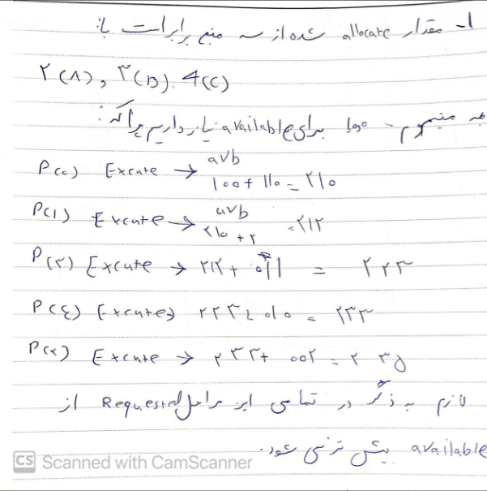

2-

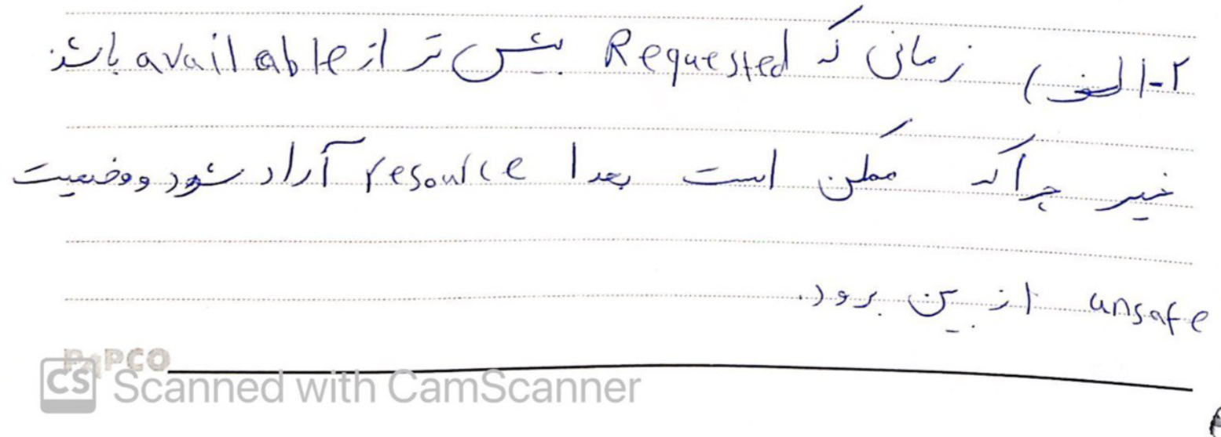

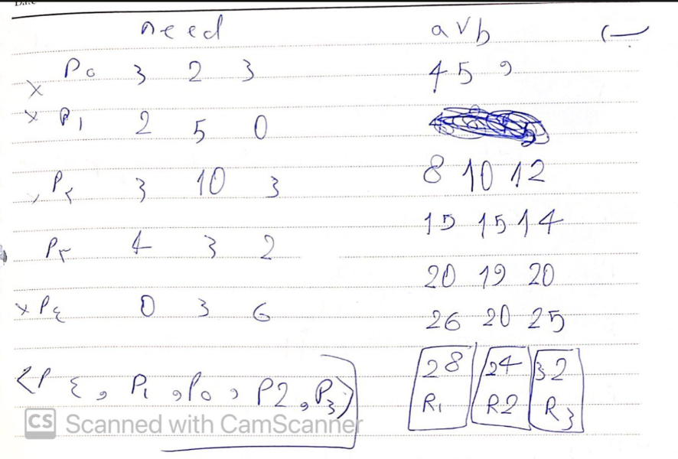

3-چرا که سیستم به صورت noncontiguous تقسیم بندی شده است و زمانی که حافظه را تقسیم بندی میکند که نیاز بود-با page offset

4-

